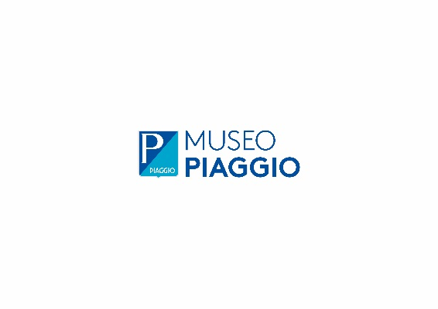
WALTER KLINKON è un personaggio eclettico e carismatico che ha unito le sue due più grandi passioni per creare qualcosa di unico. Infatti Walter non è solo un mago, è anche un formatore e motivatore per importanti aziende del panorama nazionale e internazionale. “CREDICI” è il suo motto, un mantra che lo caratterizza e lo rende unico nel suo genere, perché credere in se stessi è il primo passo verso il successo. Walter usa la magia come mezzo e non come fine, un mezzo con cui sprona le persone a dare il meglio per diventare la miglior versione di se stessi. Vanta esibizioni per molte importantissime aziende ed eventi:
Presentatore della Giornata Internazionale del Perdono a Roma assieme a grandi nomi della formazione italiana.
Giornate di formazione e spettacolo per BMW Italia, Performance Strategies, Tecnocasa, Itas Assicurazioni, Cavallino Bianco Hotel ed altre grandi realtà ancora.
Due volte speaker al TEDx, Trento 2014 e Rovigo 2018 https://www.youtube.com/watch?v=IALelqH0XXg
https://www.youtube.com/watch?v=g2E-PJSSWv8

